戴维南定理仿真实验报告

**一、实验目的**

通过仿真实验，验证戴维南定理的正确性，掌握求解含源二端网络等效电路的方法。

**二、实验原理**

戴维南定理指出，任何一个线性含源二端网络，对外电路来说，可以用一个理想电压源Uoc（开路电压）和一个电阻Req(等效电阻）串联的等效电路来代替。其中，开路电压是指含源二端网络输出端开路时的端口电压；等效电阻是指将含源二端网络内部的独立电源置零（电压源短路，电流源开路）后，所得无源二端网络的端口等效电阻。

**三、实验电路**

本次仿真实验电路由多个直流电压源（V1、V2、V3）、电阻（

R1−R7）组成。电路中设置开关（S1、S3），并使用万用表（XMM1\XMM2

）测量电压和电流，用于调整电路参数。

**四、实验步骤**

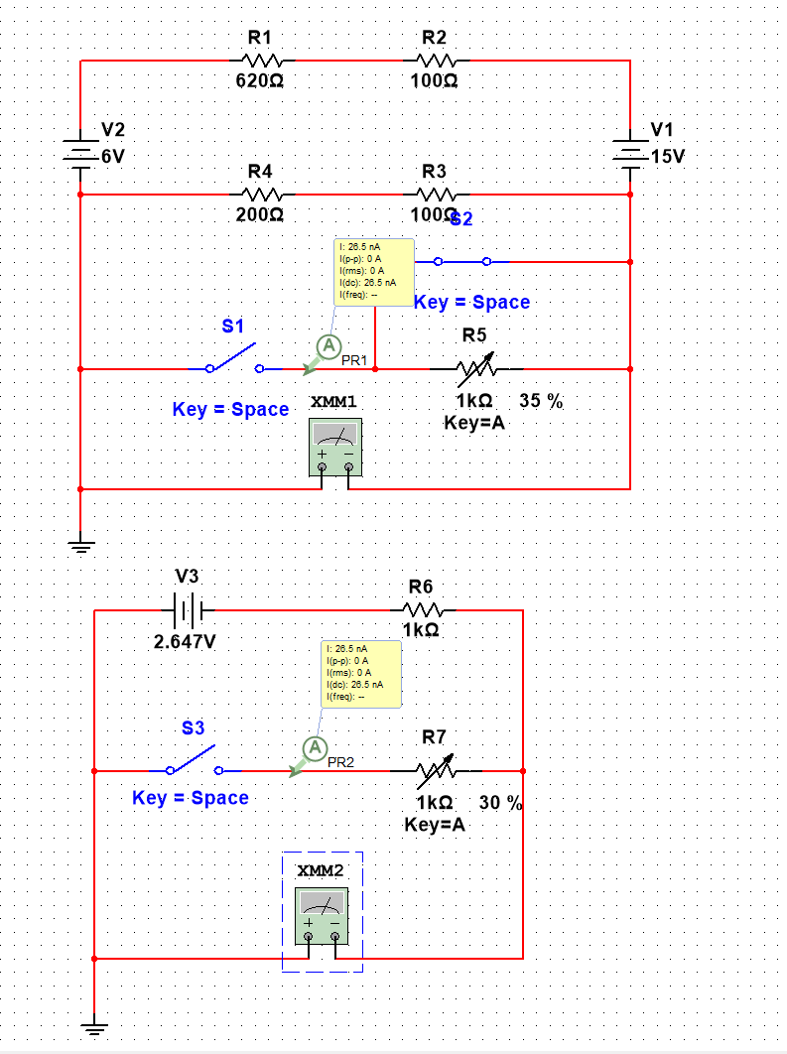

测量含源二端网络的开路电压U oc用万用表 XMM1测量对应端口电压并记录。

将含源二端网络内部的独立电源置零（V1、V2、V3短路），测量等效电阻Req，可通过在端口施加已知电压源，测量流入电流，再根据欧姆定律计算，或直接用万用表的电阻档测量并记录。对比原电路和戴维南等效电路在接入相同负载时的电压数据。

**五、实验数据记录与处理**

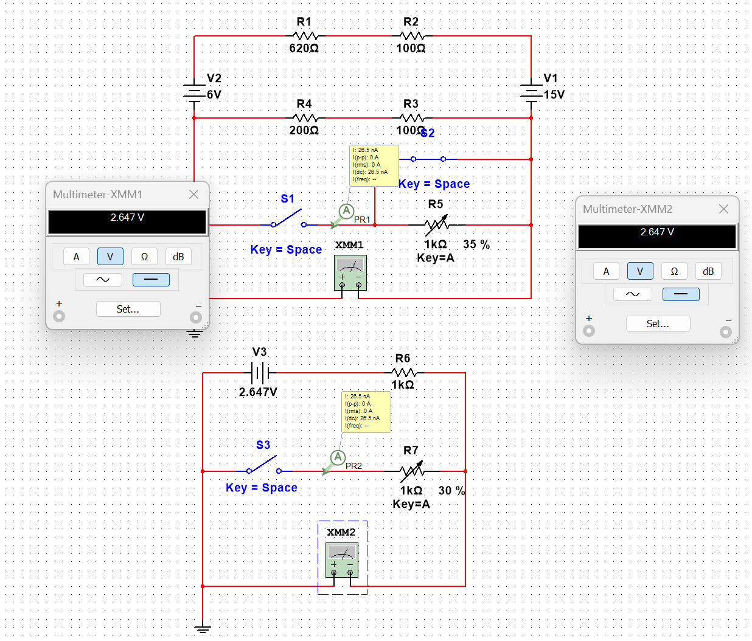

**六、实验结论**

验证了戴维南定理。